**Currículum**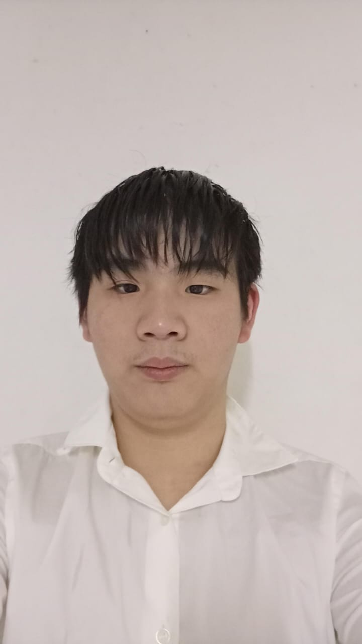

**Datos personales:**

* Franco Yu
* Domicilio: Buenos Aires, Villa Crespo
* Teléfono 1164357777
* Cp: 1414
* Estado civil: Soltero
* Fecha:07/09/2006

| **Objetivos:**  **Corto plazo:**   * Dominar las funciones y procedimientos del puesto de cajero, incluyendo el manejo eficaz del sistema de caja y las transacciones. * Aprender las políticas de atención al cliente para asegurar un servicio eficiente y cordial.   **Mediano plazo:**   * Mejorar la eficiencia y la velocidad en las transacciones para reducir los tiempos de espera de los clientes. * Identificar y aplicar estrategias para manejar situaciones de alta presión y resolver problemas comunes en el puesto.   **Actividad Extracurricular:**   * Autodidacta en programación y modelado 3D. * Experiencia en animación digital. * Dedicación constante a la mejora de habilidades a través de tutoriales en línea, con un enfoque particular en el desarrollo de juegos y animaciones. | **Estudios cursado:**   * Secundario: colegio buenos aires   Año: 2021-2025 a la actualidad  **Cursos realizados:**   * Título: Programación de videojuegos y lógica   Instituto: Da vinci  Dirección: Av. Corrientes 2037, C1001 Cdad. Autónoma de Buenos  Año: 2019   * Título: Idioma chino   Instituto: Escuela taiwanesa  Año: 2018  **Capacitación técnica:**   * Herramientas: Office, Canva, GIMP, Photopea * Programación y web: Visual Studio Code, Python(IA), HTML, CSS * Desarrollo de videojuegos: Unreal Engine, Godot, Unity * Modelado y animación 3D: Blender   **Disponibilidad horaria:**  Full time  **Remuneración pretendida:**  650.000$ ars |
| --- | --- |